var dotaz = from z in zoo

where (z.Jmeno.StartsWith("L") && z.Vaha > 150)

group z by z.Vaha into grouped

select new { Weight = grouped.Key, Animals = grouped.Select(a => a.Jmeno) };

foreach (var group in dotaz)

{

Console.WriteLine($"Weight: {group.Weight}");

foreach (var name in group.Animals)

{

Console.WriteLine($" - Name: {name}");

}

}

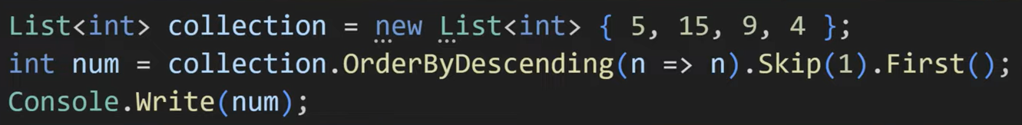

Seřadí sestupně, první vynechá (15) a vypíše zbývající první => 9

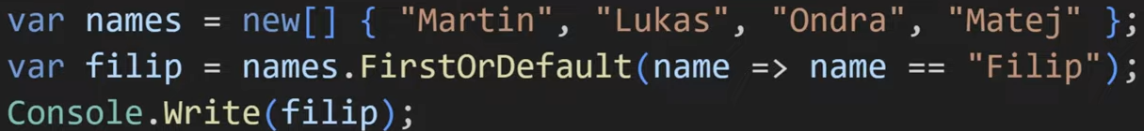

Žádné jméno nesplňuje podmínku, díky FirstOrDefault nedojde k exception ale výsledek je null a nevypíše se nic

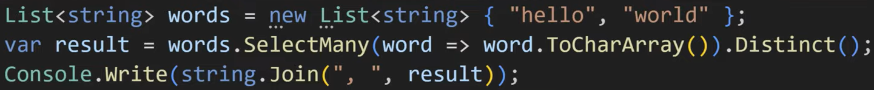

ToCharArray() rozdělí slovo na seznam (list) jednotlivých znaků a Distinct odstraní duplicity a Join vloží čárku mezi každé dva prvky seznamu (za poslední už ne) => h, e, l, o, w, r, d



Seznam jmen (stringů) chceme seskupit dle prvního písmena, grouping.Count() spočítá počet skupin (4 tj. 4 různá počáteční písmena) a grouping.Max(group => group.Count()) najde maximum výskytů (počtů) v rámci dané skupiny (tj. 2 jména od M) obdobně jako grouping.Select(group => group.Count()).Max() => 4, 2